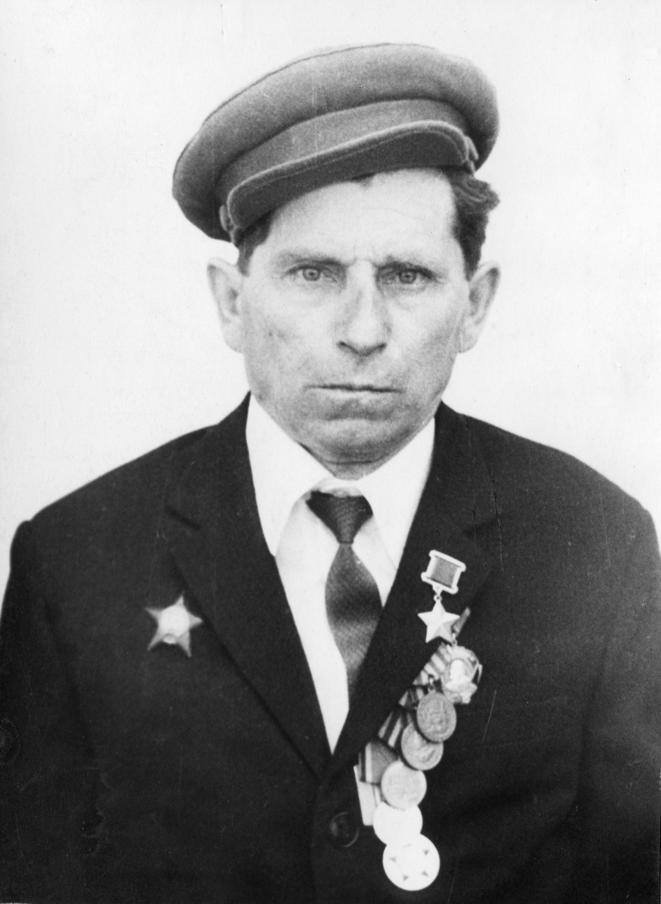
«Мой класс носит имя героя»

Наш земляк Герой Советского союза
Прошло уже 73 года после Победы нашего народа в Великой Отечественной войне, а подвиги наших бойцов все ещё живы в памяти людей. Они всегда с нами и всегда будут живым примером, призывом к действию и благородной борьбе за жизнь человека. 12 жителей Каневского района удостоены звания Героев Советского Союза, земляки особо чтут память об их подвигах. Об одном из них, Алексее Ивановиче Кондруцком, написаны стихи. Их принесла в библиотеку автор Амосова Эльвира, ветеран труда.
В мае 1941 года Кондруцкий А.И. был призван на службу в Рабоче-крестьянскую Красную Армию. С июня того же года — на фронтах Великой Отечественной войны. К апрелю 1945 года сержант Алексей Кондруцкий был помощником командира взвода 806-го стрелкового полка 235-й стрелковой дивизии 43-й армии 3-го Белорусского фронта. Отличился во время боёв в Восточной Пруссии. Но свой главный подвиг сержант Кондруцкий совершил в критический момент боя на подступах к Кёнигсбергу. Он поднял бойцов в атаку и одним из первых преодолел канал, преграждавший путь к форту № 5, и забросал гранатами две амбразуры, уничтожив более десятка фашистов. Вместе с передовым отрядом ворвался в траншеи врага и лично уничтожил до взвода пехоты.
Звание Героя Советского Союза ему было присвоено 19 апреля 1945 года. После окончания войны Кондруцкий вернулся домой, в хутор Ленинский, работал в колхозе «Путь к коммунизму». Умер 8 января 1983 года, не дожив до семидесятилетнего юбилея.
Свинцовый ливень не испугал сержанта

Герою Советского Союза
Алексею Ивановичу Кондруцкому посвящается…

Гранитный обелиск. Погост и тишина.
Уснул навек Герой Советского Союза…
Здоровье забрала жестокая война
И на семью легла тяжелым грузом.

Четыре года сквозь огонь и дым,
Четыре года трудных испытаний.
Кондруцкий Алексей – достойный сын
В Восточной Пруссии был удостоен званья.

Звезда за подвиг при штурме цитадели,
За форт, что преградил солдату путь.
Отступая, немцы неистово зверели.
Сержант наш знал, что «Гитлеру капут!».

Знал Алексей и горечь отступлений,
Атаки отражал он под Москвой,
Лежал в госпиталях после ранений,
Но смелый воин снова рвался в бой.

Свинцовый ливень, щели амбразур,
Бетонный ров, заполненный водою.
Как уберечься от шальных пуль-дур?
Но он за Родину солдат вёл за собою.

На хутор Ленинский летели треугольники,
А в них тоска и боль за дом родной.
Сынок Алёша не был ещё школьником,
Разлука долгая с Мариею – женой.

Домой, домой в победном сорок пятом,
Земля ждала, и ждал «Свободный труд».
В душе колхозник был всегда солдатом,
Звезда Героя украшала грудь.

Без дела не сидел Кондруцкий Алексей
Завфермой был, и водовоз, пожарник.
Корзины плёл – лоза его удел,
И любовался, как цветет кустарник.

В Лимане рыбу для ухи ловил,
За косовицею следил как агроном отличный.
Подсобное хозяйство – для дома прочный тыл,
И обмолот хлебов брал под контроль свой личный.

Не устояли пред жестоким роком дети,
А боль утраты испытала мать -
Алёши, Вити, Толи нет на свете,
Но память у селян нельзя отнять.

Спасибо всем, кто память эту чтит,
Цветы, цветы и чистые дорожки.
А рядом деревце, как часовой стоит,
И тянет к небу ветки понемножку.

Над Обелиском в караул встаёт луна,
Деревья шепчут нам мелодии Победы.
Давным-давно закончилась война,
Но внуки помнят и гордятся дедом.

На Краевой Доске Героев – его имя,
И улицу назвали в его честь.
Остановитесь, не пройдите мимо
Сумейте вникнуть и фамилию прочесть.

Идёт весна, несёт добро России,
И в марте снова «тёплый Алексей».
И лишь январь суровый отнял силы,
И не пришлось отметить юбилей.

А хуторок Приютный продолжает жить,
Ведь за него солдат ходил в атаку.
И в прошлое ушла связующая нить,
В бескрайнем поле колосятся маки.

Нет Кенигсберга, есть Калининград,
Остался подвиг в памяти народа.
И сколько б ни было на пиджаке наград,
Они все дороги, как вехи-годы.

ГЕРОЙ СОВЕТСКОГО СОЮЗА
Кондруцкий Алексей Иванович
Дейневич А.В.
КОНДРУЦКИЙ Алексей Иванович родился 30 марта 1913 года в деревне Овсянниково Сухиничского района Калужской области в крестьянской семье. В 1925 году окончил начальную школу.
В голодные годы подростком переехал с родителями на Кубань, работал в колхозе «Свободный Труд» Новодеревянковского сельского Совета Краснодарского края.
В мае 1941 года призван в армию на военные сборы, участник Великой Отечественной войны с июня 1941 года. 22 июля получил первое ранение в руку и, после двух месяцев лечения в тыловом госпитале, вновь пошел на фронт. В составе панфиловской дивизии участвовал в обороне Москвы. 5 февраля 1942 года под Старой Руссой в наступательном бою был ранен вторично, с повреждением внутренних органов. Около года находился на излечении в госпитале, затем был направлен в запасной, потом в рабочий батальон. По личной просьбе был опять зачислен в действующую армию и направлен в 806-й полк 235-й стрелковой дивизии 43-й армии (Третий Белорусский фронт).
В критический момент боя на подступах к городу Кенигсбергу сержант Кондруцкий первым поднялся в атаку, преодолел ров, под сильным вражеским огнем сумел добраться до амбразуры и подавить гранатами два пулемета врага. Когда выбыл из строя командир взвода, Кондруцкий взял командование солдатами на себя и, увлекая их личным примером вперед, обеспечил успешную атаку форта № 5, в котором было пленено почти двести гитлеровцев.
За мужество и отвагу, проявленные при штурме Кенигсберга Указом Президиума Верховного Совета СССР от 19 апреля 1945 года Алексею Ивановичу Кондруцкому было присвоено звание Героя Советского Союза. Он награжден орденами Ленина, Красной Звезды, медалями «Золотая Звезда», «За оборону Москвы», «За Победу над Германией в Великой Отечественной войне 1941-1945 гг.», «За взятие Кенигсберга», «Двадцать лет победы в Великой Отечественной войне 1941-1945 гг», «Тридцать лет победы в Великой Отечественной войне 1941-1945 гг», «50 лет Вооруженных Сил СССР», «60 лет Вооруженных Сил СССР».
Демобилизован 20 ноября 1945 года в звании старшины. Работал в колхозе «Свободный Труд» (после укрупнения - «Заветы Ильича», затем «Путь к коммунизму») Новодеревянковского сельского Совета Каневского района на рядовых должностях. Вместе с женой Марией Пименовной вырастил и воспитал трех сыновей. Умер 8 января 1983 года, похоронен с отданием воинских почестей на кладбище хутора Ленинский Новодеревянковского сельского Совета. Именем Героя названа улица, проходящая через хутора Ленинский, Вольный, Приютный; его имя занесено на Краснодарскую краевую Доску героев.
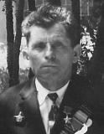
Кондруцкий
Алексей Иванович
(30.03.1913 – 08.01.1983)
Родился в деревне Овсянниково ныне Сухиничского района Калужской области.
В детстве переехал с родителями на Кубань, работал в колхозе «Свободный Труд» Новодеревянковского сельского Совета.
В мае 1941 года призван в армию на военные сборы. Участник Великой Отечественной войны с июня 1941 года.
Сражался в составе 806-го стрелкового полка 235-й стрелковой дивизии 43-й армии 3-го Белорусского фронта.
22 июля в боях под Витебском он получил первое ранение в руку и после двух месяцев лечения в тыловом госпитале вновь пошел на фронт. Вместе с гвардейцами генерала Панфилова отражал атаки оккупантов под Москвой. Под Старой Руссой в одной из атак получил тяжёлое ранение и почти год пролежал в госпитале.
06.04.1945 года при штурме Кенигсберга он одним из первых преодолел канал, преграждавший путь к форту № 5, забросал гранатами две амбразуры, уничтожив более десяти врагов. Этим он обеспечил успешную атаку форта, в котором было взято в плен почти 200 гитлеровцев.
Звание Героя Советского Союза присвоено 19.04.1945 года за мужество и отвагу, проявленные при взятии форта. Об этом он узнал позже, в госпитале, после третьего ранения.
Демобилизован 20.11.1945 года в звании старшины. Работал в колхозе «Свободный Труд» (после укрупнения – «Заветы Ильича», затем «Путь к коммунизму») Новодеревянковского сельского Совета.
Похоронен с отданием воинских почестей на кладбище хутора Ленинский Новодеревянковского сельского Совета. Именем Героя названа улица, проходящая через хутора Ленинский, Вольный, Приютный. Его имя занесено на Краснодарскую краевую Доску героев.

КОНДРУЦКИЙ АЛЕКСЕЙ ИВАНОВИЧ (1913-1983)
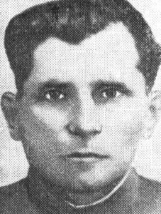Родился 30 марта 1913 г. в деревне Овсянниково, ныне Сухиничского района, Калужской области. А.И. В голодные годы подростком переехал с родителями на Кубань, работал в колхозе «Свободный Труд» Новодеревянковского сельского Совета Краснодарского края. В мае 1941 года призван в армию на военные сборы, участник Великой Отечественной войны с июня 1941 года. 22 июля получил первое ранение в руку и, после двух месяцев лечения в тыловом госпитале, вновь пошел на фронт. Кондруцкий на фронте оказался с первого дня войны. В боях под Витебском он получил первое ранение в руку и после двух месяцев лечения в тыловом госпитале вновь пошел на фронт. Вместе с гвардейцами генерала Панфилова отражал яростные атаки оккупантов под Москвой. Под Старой Руссой в одной из атак А.И. Кондруцкий был второй раз ранен, на этот раз серьёзнее: с повреждением внутренних органов. Почти год пролежал Алексей Иванович в госпитале. А 6-го апреля 1945 г. начался штурм Кенигсберга. Немцы упорно сопротивлялись, прикрытые со всех сторон фортами. Кондруцкий обеспечил успешную атаку форта №5, в котором было взято в плен почти 200 гитлеровцев. За мужество и отвагу, проявленные при взятии форта, Кондруцкому присвоено звание Героя Советского Союза 19 апреля 1945 г. Но об этом он узнал позже, в госпитале, после третьего ранения. Демобилизован 20 ноября 1945 года в звании старшины. Работал в колхозе «Свободный Труд» (после укрупнения – «Заветы Ильича», затем «Путь к коммунизму») Новодеревянковского сельского Совета Каневского района на рядовых должностях. Вместе с женой Марией Пименовной вырастил и воспитал трёх сыновей. Умер 8 января 1983 года, похоронен с отданием воинских почестей на кладбище хутора Ленинский Новодеревянковского сельского Совета. Именем Героя названа улица, проходящая через хутора Ленинский, Вольный, Приютный. Его имя занесено на Краснодарскую краевую Доску героев.

